Хаттама
Күні: 23.01.2023ж
Сынып: 8Б
Оқушылар саны:11
Диагностикалық құрал-жабдықтар: Шварц сауалнамасы
Мақсаты: Оқушылардың құндылық қасиеттерін айқындау
Нәтижелерді өндеу:
Сауалнамаға барлығы 11 бала қатысты (100%)
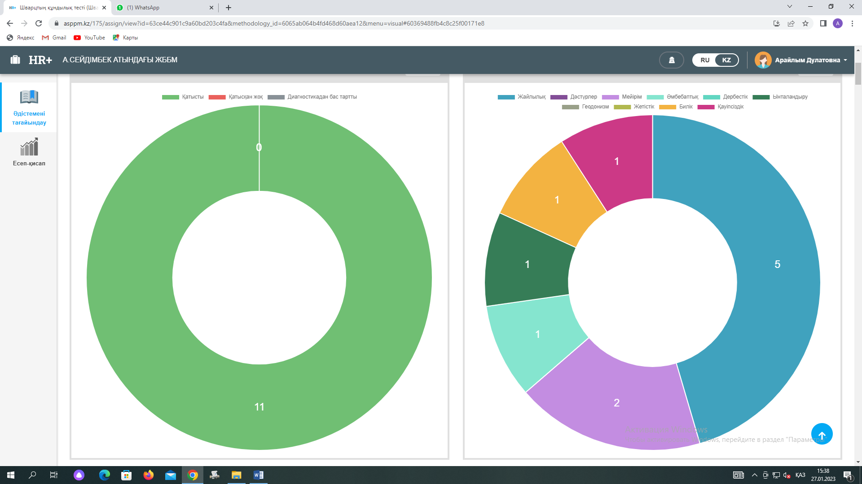
Қорытынды: Сыныпта барлығы 11 оқушы. Сауалнамаға барлығы толық қатысты. Сауалнама қорытындысы бойынша оқушылардың құндылықтары 10 бағытта тексерілді.
- Жайлылық – 5 оқушы- 45%
- Дәстүрлер - 0
- Мейірім – 2 оқушы - 18%
- Әмбебаптық – 1 оқушы - 9%
- Дербестік - 0
- Ынталандыру - 1 оқушы - 9%
- Геодонизм - 0
- Жетістік - 0
- Билік - 1 оқушы - 9%
- Қауіпсіздік - 1 оқушы - 9%

Педагог-психолог Шагирова А.Д.

